**附件2**

**采购需求：**

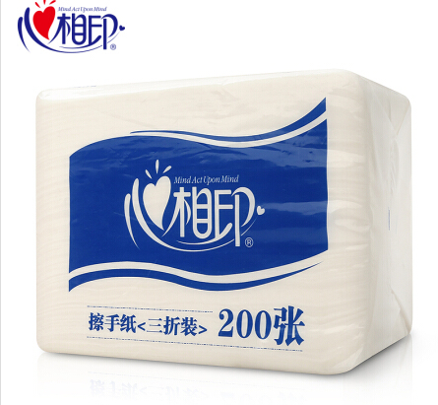

1. 干手纸的成分是100%原生木浆，质地坚韧密实，柔软顺滑，

温和亲肤，纯净无屑。

1. 干手纸纸质自然无香，不含荧光剂，健康放心。
2. 干手纸质地柔软舒适，可日常直接使用，也可湿水擦拭，湿水

不易破。

1. 产品规格：225-240MM*200-240MM 单层 3折 200-300抽 保质期三年。
2. 通过SGS认证和FSC认证，提供产品检测报告。